Patriot zmienia nomenklaturę. Od teraz MHz to MT/s. Sprawdź, co to oznacza.
Firma Patriot, znana z produkcji wysokiej jakości pamięci RAM, ogłasza ważną zmianę w podejściu do jej opisywania. Od dzisiaj przy swoich modułach pamięci RAM DDR, zamiast taktowania wyrażonego w MHz (megaherce), firma będzie podawała prędkość transferu danych, wyrażoną w MT/s (megatransferach na sekundę).

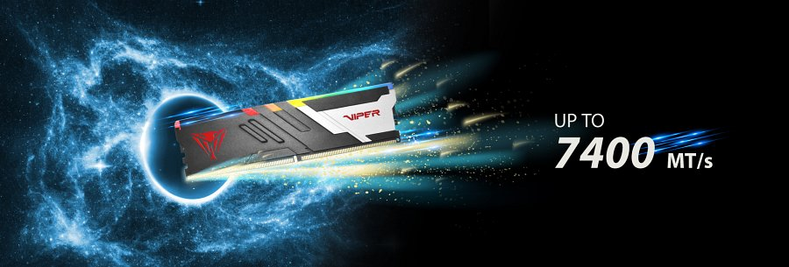

Zasada działania pamięci RAM DDR (Double Data Rate)
Pamięć DDR (Double Data Rate) umożliwia przesyłanie danych podczas zarówno rosnącego, jak i opadającego zbocza sygnału zegarowego, co oznacza, że transmisja danych odbywa się dwukrotnie szybciej w porównaniu z pamięcią SDR (Single Data Rate), która działa tylko na jednym zboczu sygnału.
Taktowanie a transfer
l Taktowanie (w MHz): Taktowanie oznacza częstotliwość, z jaką zegar systemowy generuje sygnały zegarowe. Wyraża się ją w megahercach (MHz) i odnosi się do liczby cykli zegarowych na sekundę.

Transfer (w MT/s): Transfer odnosi się do rzeczywistej prędkości przesyłania danych, wyrażonej w megatransferach na sekundę (MT/s). W przypadku pamięci DDR, jeden cykl zegarowy może skutkować dwoma transferami danych, dzięki czemu prędkość transferu jest dwukrotnie wyższa niż taktowanie.

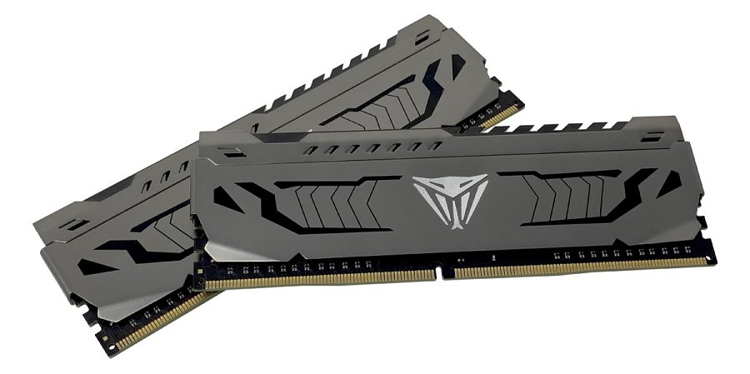

Różnica między Megatransfers per second a Megaherz
Różnica między MT/s a MHz w kontekście pamięci DDR polega na tym, że MT/s odnosi się do rzeczywistej prędkości transferu danych (czyli liczby operacji odczytu/zapisu na sekundę), podczas gdy MHz odnosi się do częstotliwości taktowania zegara. Dla pamięci DDR, 1 MHz równa się 2 MT/s.
Co to oznacza dla konsumenta?
Zupełnie nic. Producenci już od lat stosują nomenklaturę opisującą efektywne taktowanie pamięci, a nie rzeczywiste, co odnosi się nie do samego zegara, a właśnie do prędkości transferów MT/s. Można powiedzieć, że dzisiejsze Megaherce są nieco naciągane, owszem, ponieważ kupując pamięć RAM DDR4 o taktowaniu 3600 MHz, tak naprawdę kupujesz moduły o rzeczywistym taktowaniu 1800 MHz. Tak czy owak, nie ma to znaczenia w kontekście ogólnej wydajności podzespołów, bo tutaj nie zmieni się nic. Po prostu wspomniane 3600 MHz zamieni się w 3600 MT/s w specyfikacji technicznej pamięci.
Podsumowanie
Zmiana podejścia firmy Patriot podkreśla znaczenie rzeczywistej prędkości transferu danych w stosunku do częstotliwości taktowania. Poprzez użycie MT/s zamiast MHz, klienci uzyskują bardziej precyzyjny obraz wydajności pamięci, co może pomóc w podejmowaniu bardziej świadomych decyzji zakupowych.

